Incremento de la memoria RAM virtual

Uno de los problemas principales del que se quejan los usuarios es que las PCs funcionan con mucha lentitud, en especial cuando están abiertas varias aplicaciones o instancias de aplicación. Este problema se debe a menudo a insuficiente RAM disponible. Windows XP Professional le permite aumentar su “RAM virtual” designando parte del disco rígido para que funcione como RAM. Al aumentar la RAM virtual usted puede controlar asuntos relacionados con RAM insuficiente. Cuando usted aumenta la RAM virtual, en realidad está aumentando el tamaño del archivo de paginación.

1º. Haga clic en Inicio, clic derecho en Mi PC (equipo), y después clic en Administración para iniciar la administración de la PC.





.
2º. En la Consola de Administración de equipos haga clic derecho en Administración del equipo (Local) y después clic en Propiedades.

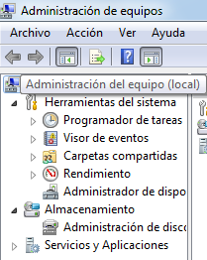
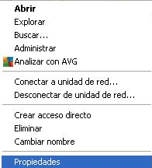

f

3º. Le saldrá una ventana con el titulo de propiedades del sistema en la pestaña Opciones avanzadas haga clic, en la sección Rendimiento, haga clic en Configuración.
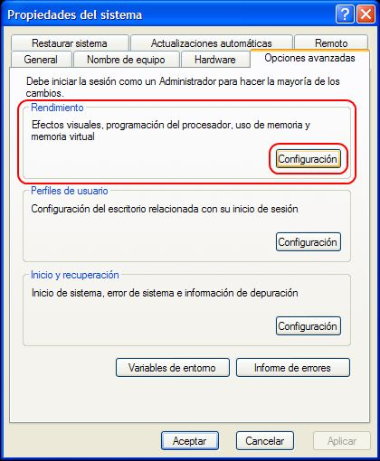

4º. En la página de Opciones avanzadas, en la sección Memoria virtual, haga clic en Cambiar.
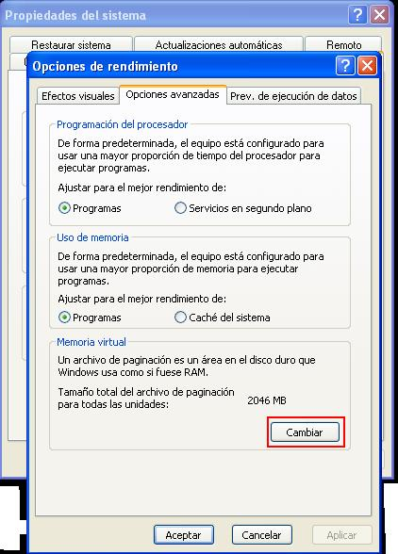

5º. En la página de Memoria virtual, haga clic en Tamaño personalizado, altere los tamaños mínimos y máximo del archivo de paginación y luego haga clic en establecer.
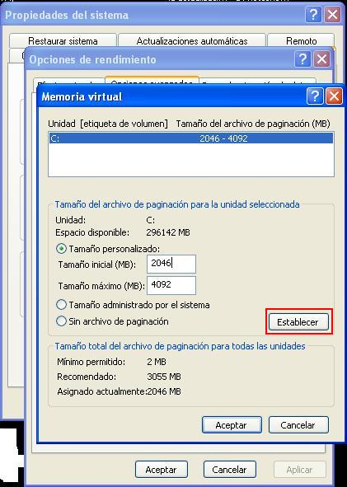

6º. Después de que haya seguido todos los pasos haga clic en Aceptar en las tres ventanas que salieron y listo la memoria virtual esta incrementada para ser utilizada.
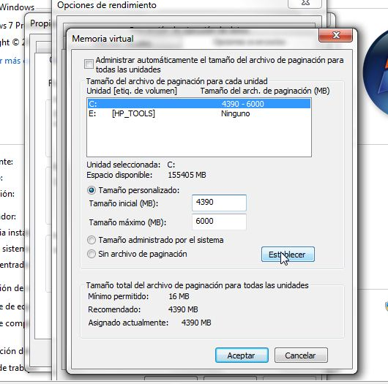

Conclusión
En esta práctica aprendí como se le puede incrementar la memoria RAM virtualmente para que nuestra maquina este más rápida y así nosotros podamos trabajar de una manera tranquila sin que esta se nos alenté por abrir muchas aplicaciones, pero para esto ocupamos un programa llamado virtual box.

